# 数据管理

## 污染源

### 涉水污染源数据

1. 去掉“主要污染物及超标倍数”列；

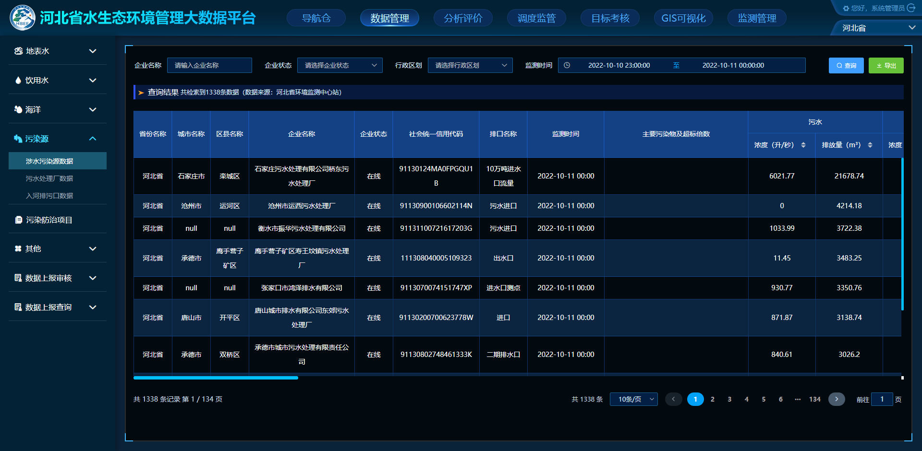

### 污水处理厂数据

1. 页面使用“涉水污染源数据”模块的查询条件和列表数据，企业信息只需要使用“表名：ol_dic_ps_type (企业类型字典表)”中的“”；

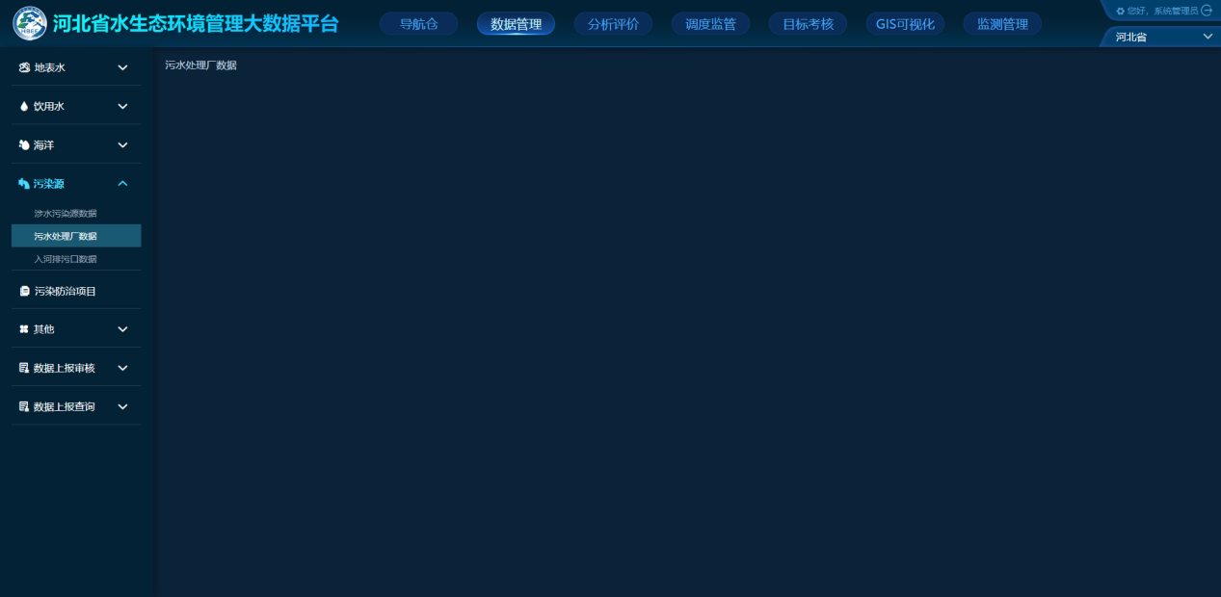

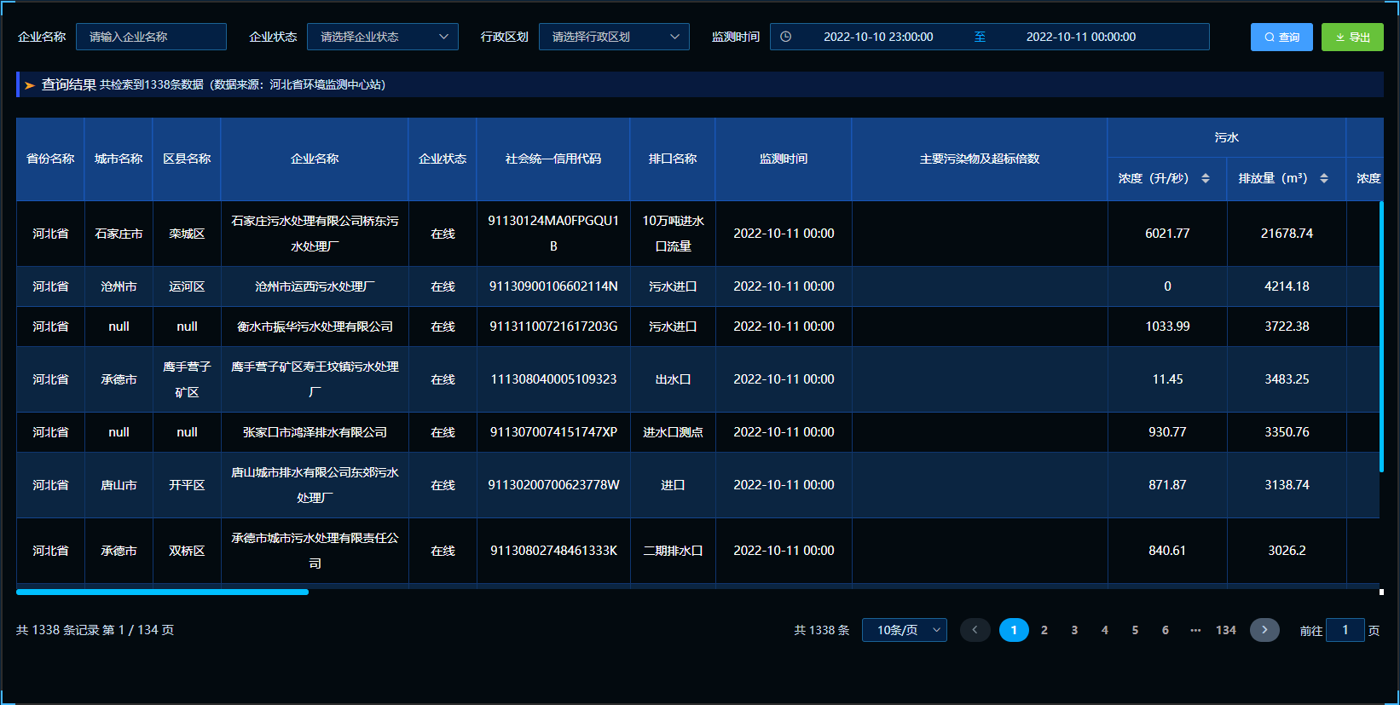

# 调度监管

## 监测报警

### 涉水污染源在线监测超标报警

1. 在“自动监测超标报警分析”下增加“涉水污染源在线监测超标报警”；

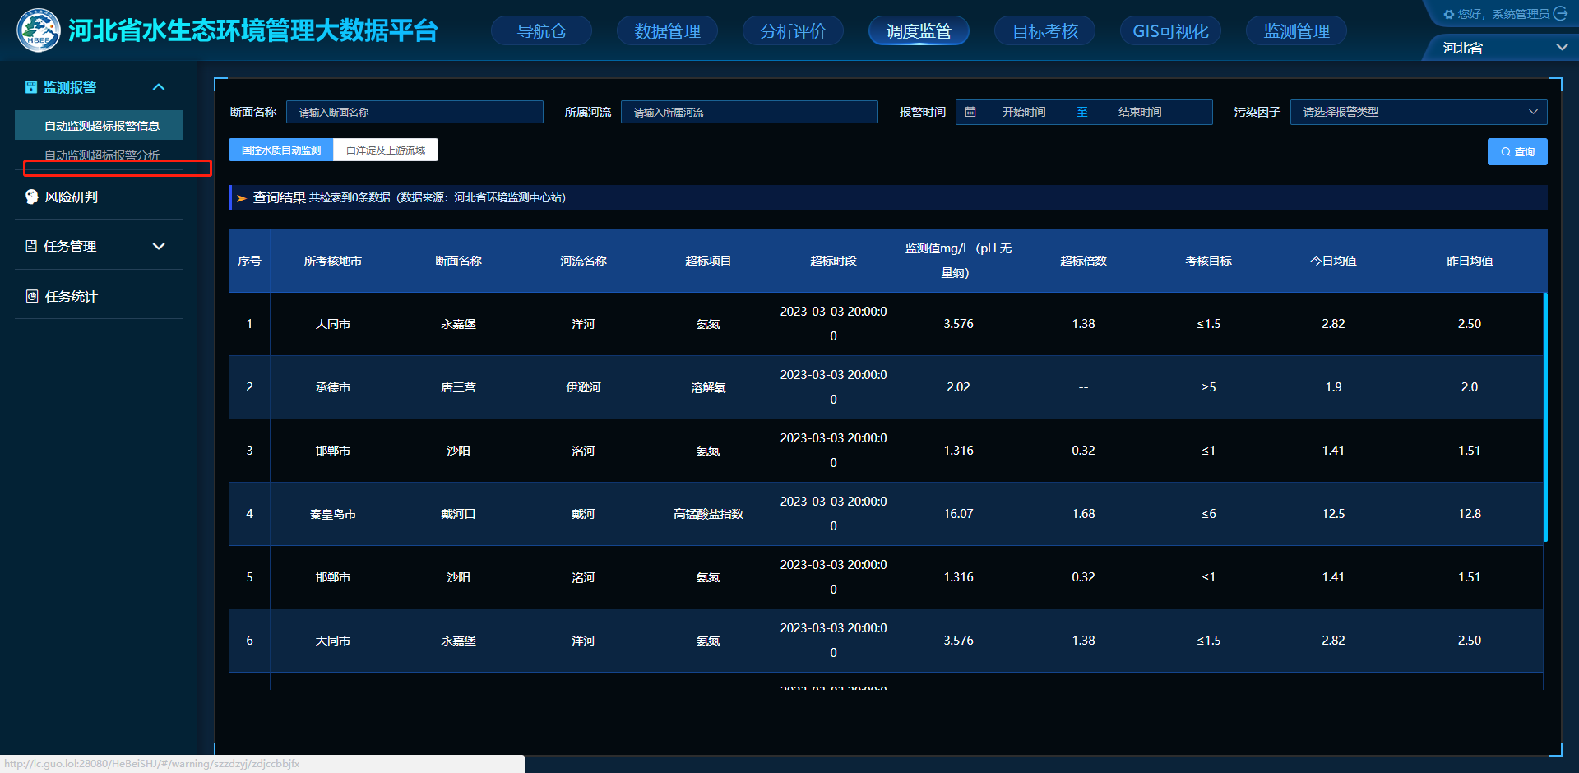

1. 数据使用《《污染源自动监控系统V4.0》数据库设计说明书》中①表名：ol_data_alarm (超标数据表)；②表名：ol_dic_disposal_true_type (超标/异常处置单是否属实原因分类数据字典表)；③表名：ol_disposal_alarm (超标处置单信息表)数据；

#### 查询条件

|  |  |  |  |
| --- | --- | --- | --- |
| 污染源名称： |  | 污染源类型： |  |
| 超标时间： |  | 污染物名称： |  |

1. 污染源名称，支持模糊搜索的下拉选择框；
2. 污染源类型，下拉框，包括“涉水污染源、污水处理厂”默认显示“污水处理厂”；“涉水污染源”里包括全部涉水污染源；使用“表名：ol_dic_ps_type (企业类型字典表)”中的“”
3. 超标时间，“年月日”范围选择框；默认不显示数据时间；
4. 污染物名称，下拉框，包括涉水污染源涉水“化学需氧量、总磷、总氮、氨氮”；
5. 查询，按钮，修改查询条件后，点击查询按钮在查询；
6. 导出，按钮，点击后导出当前全部“查询结果”为excel文件；

#### 查询结果列表

1. 查询结果，共检索到**条数据（数据来源：河北省生态环境大数据中心平台）

|  |  |  |  |  |  |  |  |  |  |  |  |  |  |  |  |
| --- | --- | --- | --- | --- | --- | --- | --- | --- | --- | --- | --- | --- | --- | --- | --- |
| **污染企业名称** | **行政区划** | **污染物名称** | **平均浓度（mg/L）** | **污染排放量(kg)** | **流量（m3/s）** | **超标上限（mg/L）** | **超标下限（mg/L）** | **数据类型** | **数据标记** | **超标上限倍数** | **超标下限倍数** | **监测时间** | **处置单状态** | **属实类型** | **更新时间** |
| ol_data_alarm (超标数据表)  ps_id（显示名称，不显示代码） |  | ol_data_alarm (超标数据表)  pollutant_code（显示名称，不显示代码） | ol_data_alarm (超标数据表)  Avg | ol_data_alarm (超标数据表)  Cou | ol_data_alarm (超标数据表)  Flow | ol_data_alarm (超标数据表)  up_value | ol_data_alarm (超标数据表)  low_value | ol_data_alarm (超标数据表)  data_type | ol_data_alarm (超标数据表)  data_flag | ol_data_alarm (超标数据表)  alarm_up_multiple | ol_data_alarm (超标数据表)  alarm_low_multiple | ol_data_alarm (超标数据表)  data_time | ol_disposal_alarm (超标处置单信息表)  status_name（当前状态名称） | ol_dic_disposal_true_type (超标/异常处置单是否属实原因分类数据字典表)  Type（属实类型） | ol_dic_disposal_true_type (超标/异常处置单是否属实原因分类数据字典表)  update_time（更新时间） |